Печатные платы.
Технология «ЛУТ». (Лазерно-утюжная технология)
Из всех вариантов я выбрал один, который позволяет делать действительно качественные печатные платы не уступающие заводским. В этом варианте нет каких - либо тонкостей способных повлиять на результат. Именно этим методом я хочу с вами поделиться.
Вообще метод изготовления печатных плат с помощью лазера и утюга не сложен. Его суть заключается в способе нанесения защитного рисунка на фольгированный текстолит.
В нашем случае защитный рисунок мы сначала с помощью принтера выводим на фотобумагу, глянцевую ее сторону. Затем в результате нагрева утюгом, размягченный тонер прижаривается к поверхности текстолита. Подробности сего действа читайте далее.
Итак приступим.
Для изготовления платы по технологии ЛУТ нам понадобится:
фольгированный текстолит (одно- или двухсторонний)
лазерный принтер утюг
ножницы по металлу
глянцевая фотобумага (Lomond)
растворитель: (ацетон , спирт, бензин и т. д.)
наждачная бумага (с мелким абразивом, нулевка вполне подойдет)
сверлилка (обычно моторчик с цанговым патроном)
зубная щетка (очень нужная вещь, не только для здоровья зубов)
хлорное железо
собственно сам рисунок платы нарисованный в Sprint- Layout

Подготовка текстолита.
Берем в руки ножницы по металлу и вырезаем кусок текстолита по размеру нашей будущей печатной платы. Раньше я резал текстолит ножовкой по металлу, но это, оказалось, по сравнению с ножницами не так удобно, да и пыль текстолитовая очень докучала.
Полученную заготовку печатной платы хорошенько шкурим наждачной бумагой – нулевкой до появления равномерного зеркального блеска. Затем смачиваем кусочек ткани ацетоном, спиртом или каким еще растворителем, тщательно протираем и обезжириваем нашу плату.
Наша задача очистить нашу плату от окислов и “потных рук”. Само собой после этого стараемся руками нашу плату не трогать.
Подготовка рисунка печатной платы и перенос на текстолит.
Нарисованный заранее рисунок печатной платы, мы распечатываем на фотобумагу. Причем в принтере отключаем режим экономии тонера, а рисунок выводим на глянцевой стороне фотобумаги.
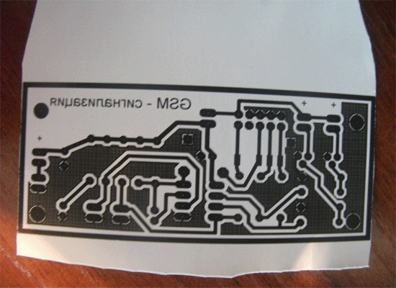
Теперь достаем из-под стола утюг и включаем в сеть, пускай нагревается. Свежераспечатанный лист бумаги кладём на текстолит рисунком вниз и начинаем проглаживать утюгом. С фотобумагой, в отличие от кальки, подложки от самоклейки церемониться не нужно, “елозим” утюгом до начала пожелтения бумаги. Можно не бояться передержать плату, или переборщить с давлением. После берем этот бутерброд с прижаренной бумагой и несем его в ванную. Под струей теплой воды подушечками пальцев начинаем скатывать бумагу. Далее берем в руки заготовленную зубную щетку и хорошенько проходим ею по поверхности платы. Наша задача содрать белый меловой слой с поверхности рисунка.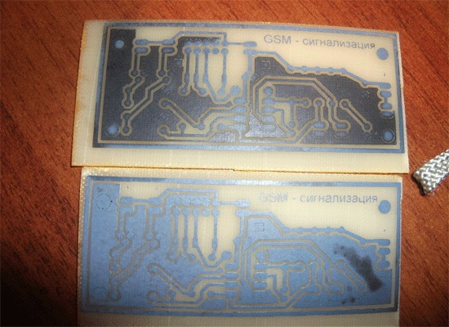
Получается такая картинка.
Просушиваем плату и под яркой лампой хорошенько проверяем.
Зачастую меловой слой сдирается с первого раза зубной щеткой, но бывает, что этого оказывается недостаточно. В этом случае можно воспользоваться изолентой. Белесые волокна налипают на изоленту оставляя нашу платку чистой.
Травление платы.
Сначала предупреждаю! После работы с химикатами, необходимо тщательно в тёплой воде, с мылом вымыть руки.
Для приготовления травящего раствора нам понадобится хлорное железо FeCL3.
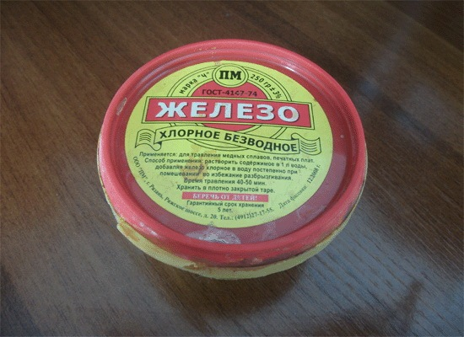
Этот чудо порошок в нашем радиомагазине стоит около 50р. Наливаем в неметаллическую посудину воды и засыпаем туда хлорного железа. Обычно на три части воды берут одну часть FeCL3. Далее погружаем в посудину нашу плату и даем ей время.
Время травления зависит от толщины фольги, температуры воды, свежести приготовленного раствора. Чем горячее раствор, тем быстрее пройдет процесс травления, но в тоже время в горячей воде есть вероятность повредить защитный рисунок. Также процесс травления ускоряется при помешивании раствора. 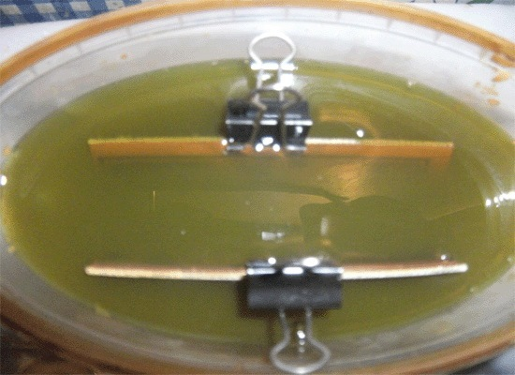
Некоторые приспосабливают для этого “бульбулятор” от аквариума или же крепят вибромоторчик от телефона. Вытравленную плату вынимаем и промываем под струей воды. Травящий раствор сливаем в баночку и прячем под ванну, главное чтоб мама не увидела.
Этот раствор нам еще потом пригодится. Вытравленную платку очищаем от защитного слоя тонера. Я для этого применяю ацетон, но вроде как спиртом или бензином тоже не плохо получается. 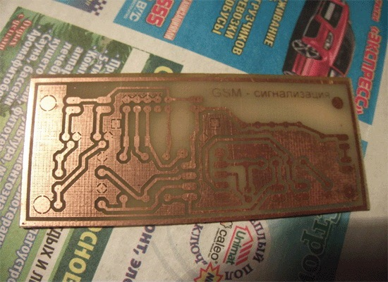
Вот и результат.

Сверление отверстий.
Вытравленная и очищенная плата нуждается в сверловке, так как не всегда есть возможность применения поверхностного монтажа. Для сверления платы у меня припасена небольшая сверлилка. Она представляет собой моторчик типа ДПМ с насаженным на вал цанговым патроном. Брал я его в радиомагазине за 500р. Но думаю можно применить для этого любой другой моторчик, например от магнитофона.
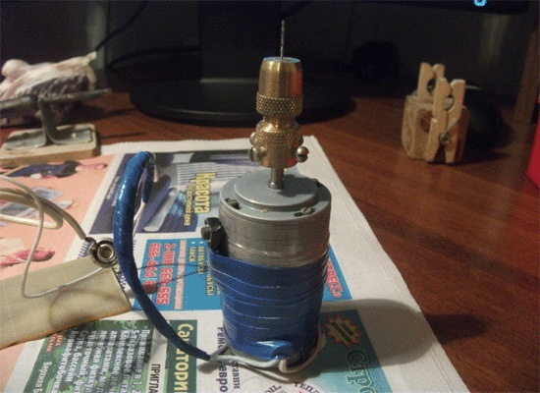
Сверлим плату острым сверлом, стараясь сохранять перпендикулярность к плате. Перпендикулярность особенно важна при изготовлении двусторонних плат. Кернение отверстий под сверловку нам не требуется, так как отверстия в фольге образовались при травлении автоматически.
Проходимся по плате шкуркой нулевкой, снимая заусенцы после сверловки, и готовимся к лужению нашей платы.
Лужение платы
Я стараюсь залуживать свои платы, и делаю это по нескольким причинам:
Залуженная плата более стойка к коррозии, и через год вы не увидите следов окисления на вашем устройстве.
Слой припоя на печатном рисунке увеличивает толщину токопроводящего слоя, так снижается сопротивление проводника.
В предварительно залуженную плату легче впаивать радиодетальки. Подготовленные поверхности способствуют качественной пайке.
Обезжириваем плату и очищаем от окислов. Воспользуемся ацетоном, а затем буквально на секунду обмакнем в раствор хлорного железа. Порозовевшую плату обильно красим флюсом. Далее достаем паяльник помощнее и, набрав небольшое количество припоя на жало, быстрыми движениями проходимся по дорожкам нашего печатного рисунка. Остается только пройтись немного наждачной бумагой по рисунку, и получаем в результате красивую, блестящую платку.
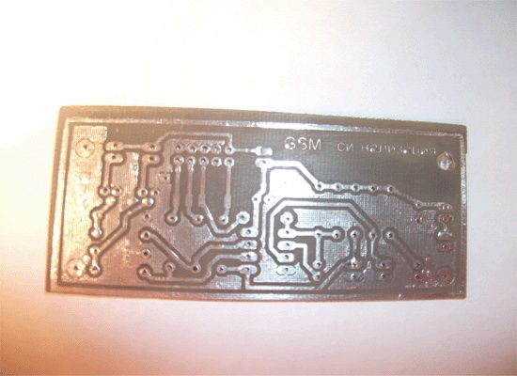
Ну что же, вот мы и познакомились со способом изготовления печатных плат своими руками в домашних условиях.
Так что создавайте свои устройства, делайте печатные платы, а технология ЛУТ будет вам в помощь.

